定义
在射影几何中，与投影面不平行的一组平行直线，其在投影面上的像会相交于投影面上，交点称为这组平行直线的vanishing point。

一点透视
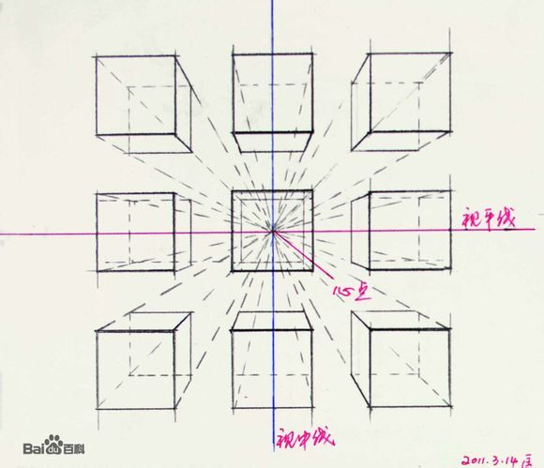
拍摄方向平行于水平面

两点透视
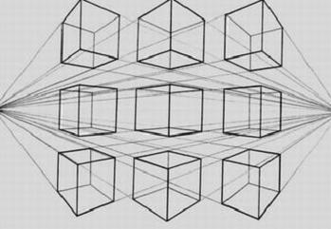
拍摄方向平行于铅直方向

三点透视
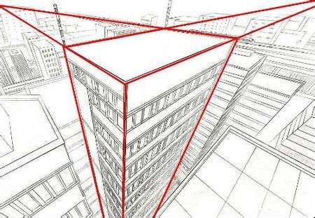

用途

单像片恢复立体

数学原理
射影几何中的交比不变性
Cross ratio
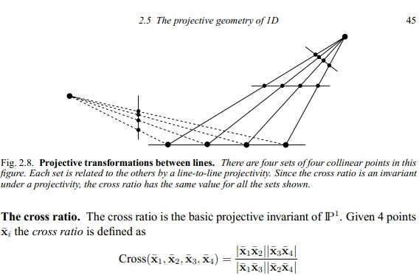

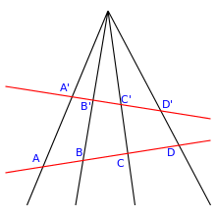

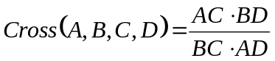

Cross-ratio is a projective invariant：直线与其所成的像之间具有交比不变。
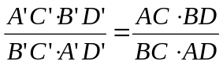

实现方法
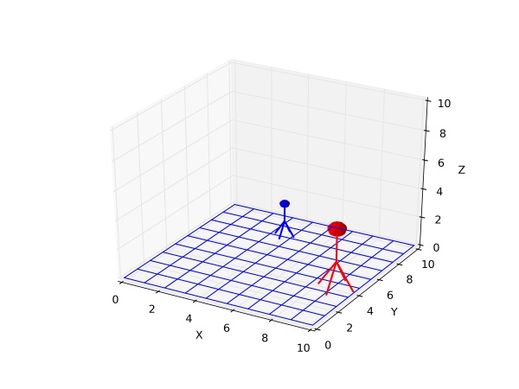
首先，假设我们已知蓝色小人 Bob 的身高，要求出红色小人 John 的身高，只需要知道两人的身高比值就可以：
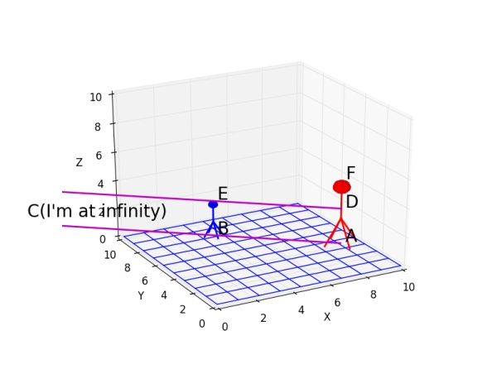
我们用大写字母表示真实的坐标，随后用小写字母表示图片上的像素坐标。两人的身高比值 BE/AF 可以这么求：首先连接 AB，然后过 E 点做 AB 的平行线交 AF 于点 D，因为 ABED 是个矩形，所以要求的比值就等于 AD/AF。然而，这种判断是在三维空间中做出的，当物体成像为图片，所有点的位置都会发生变化（不要问我圆头为什么会变成方头）：
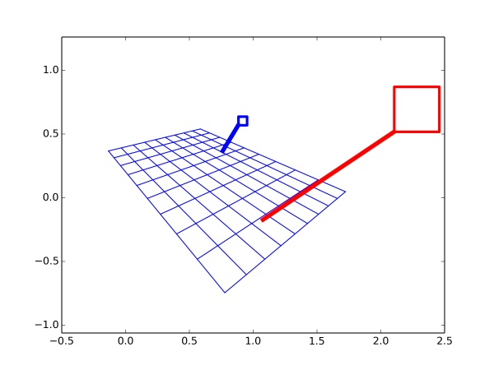
其中最显著的变化是平行线相交了，由此我们可以找到三个方向的消隐点，这可以通过对竖直和两组水平平行线求延长线获得：
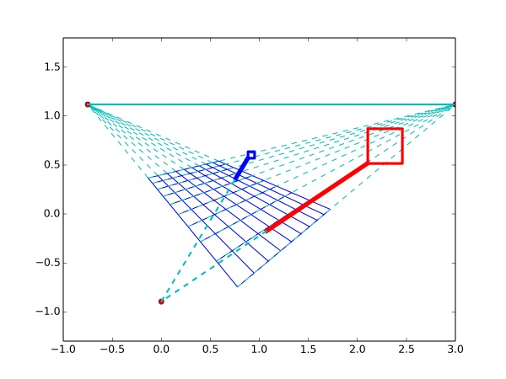
注意我们把水平平行线对应的两个消隐点连接起来，得到了一条在(无穷)远处的直线，每个人都熟悉它，它就是地平线。地平线上所有的点都有一个性质：从其上一个点引出的所有直线都是相互水平平行的。
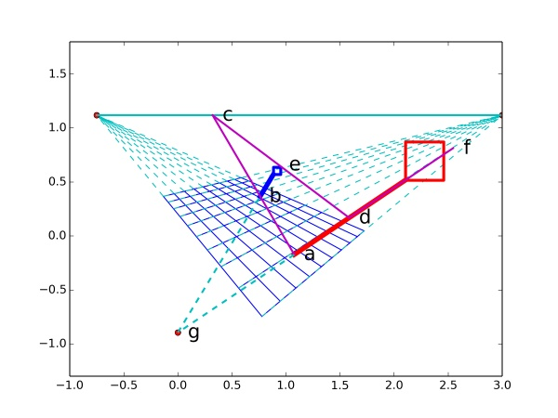
因此点 D 在图上的坐标 d 是这么求出的：
1. 画出地平线
2. 延长 ab，交地平线于点 c
3. 延长 ce，交 af，也就是 John 于点 d
因为点 c 在无穷远处，所以 cd 和 ca 在空间中是平行直线，abed 也就是上面说述真实空间中矩形 ABED 的像。
然而，知道了某些点在图像上的像，它们的实际长度比是无法直接从图上测得的，因为大家的深度不一样，这时就要利用成像前后一条直线上四个点交比不变的性质，考察红色小人 John 身上的三个点 A、D、F 以及其延长到无穷远处的点 G，就可以得到(大写字母换成小写字母)：
(AD/AF)/(GD/GF)=(ad/af)/(gd/gf)
因为已经求出了点 d，等式右边所有的量都可以从图像上测出。等式左边的点 G 在真实空间是所有垂直直线的交点，这个点在无穷远，和无穷相比点 F 和点 D 的差异可以忽略不计，所以 GD/GF=1，这样就得到最终结果：
AD/AF = (ad/af)/(gd/gf)

案例
Sketchup中的单像片建模：手工提取平行直线并编组，手工输入目标高度
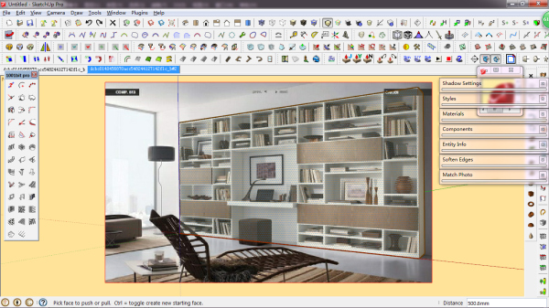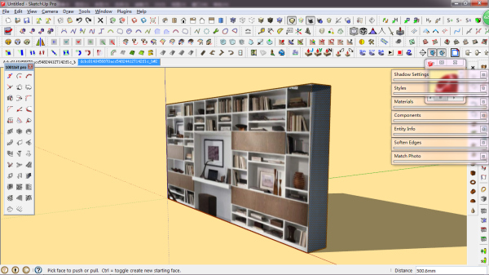

相机标定
基于两个灭点的相机标定
相机模型
相机模型以小孔成像为基本原理。实际情况中，相机由于制作工艺等多方面原因，造成相机不是完美的小孔成像，比如在常见的相机模型中，引入dx，dy表示光心的位置、fx,fy都表示焦距，但由于图像的像素长宽不一致所以用两个方向上的像素单位表示焦距。并且镜头会产生畸变，为了矫正畸变有引入径向和切向畸变模型。相机模型方程：

sPi = K[R T]Pw

其中，s为尺度因子，Pi表示点在图像中的坐标，K为相机内参数，RT组成外参矩阵3行4列，这里需要注意不是简单的将T向量放在R矩阵的最后一列，需要将T转为3*4矩阵（前三列是一个单位阵），然后和R相乘。Pw为点在世界坐标系中的点。坐标都是齐次坐标表示。
两个灭点标定方法
现在最流行和精度高的方法是张正友棋盘标定。在opencv和matlab中都能方便使用。但是在某些场景下，我没办法使用棋盘来标定，比如高速公路场景。这个时候基于灭点的标定方法就比较方便，因为道路上有许多标线。
在这种方法标定中，K中的f是唯一未知参数，主点假设在图像中心。所以我们的标定就是要计算相机的焦距f，旋转矩阵R，至于T，在不知道额外的标定信息的情况下，只通过两个灭点是不能计算T的，在实际使用中，会在图像中指定一段已知实际尺度的标志来计算T。
焦距
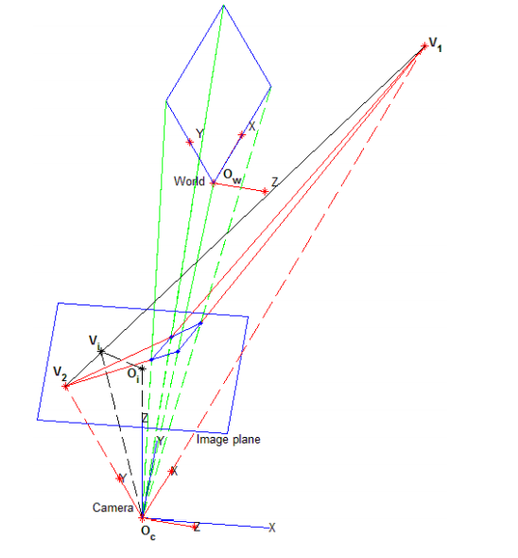
焦距计算原理

图像中，蓝色的两对平行线决定了两个灭点V1和V2，这两对平行线是世界坐标中一个平行四边形的投影。现在我们要计算的是f，也就是OcOi这段先断的长度（Oc是相机坐标系的原点，Oi是图像的中心）。利用几何性质可以马上得到答案。

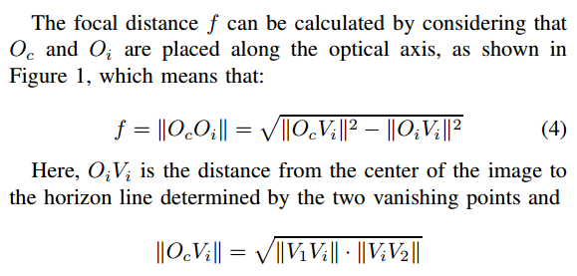

（4）这个公式利用勾股定理得到。下边一个是通过这三条边所在的三角形相似得到的。
R
图中带有星标的和Oc原点重合的坐标系，代表世界坐标移动到Oc处。那么这个新的坐标系与Oc的夹角就是要求的旋转。而这三个方向上的夹角分别可以用向量OcV2、OcV1、OcV1叉乘OcV2来表示，分别是x方向y方向与z方向的旋转分量。此处注意将两个灭点的坐标转到以Oi为原点的坐标系。那么R就可以表示为：

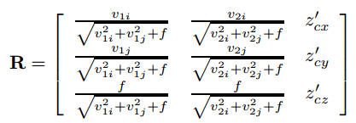
R矩阵

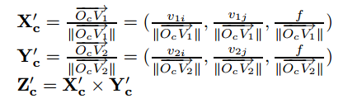
分量

局限性
适用场景：平行直线多的场景

精度问题：
- 直线提取精度
- Vanishing point 计算精度 (和拍摄角度相关)

